FCDL/SC

PLANEJAMENTO REDES SOCIAIS - CAMPANHA NATAL 2025

Tema | / DIAS  INSTAGRAM | / DIAS  FACEBOOK | / DIAS  WHATSAPP | Total
Campanha Natal (lançamento 1) | 29/11 | 29/11 | 29/11 | 3
Campanha Natal (lançamento 2) | 01/12 | 01/12 | 01/12 | 3
Campanha Natal (lançamento 3) | 05/12 | 05/12 | 05/12 | 3
Card Dicas lojistas |  |  | 09/12 | 1
Campanha Natal (Faltam 7 dias) | 18/12 | 18/12 | 18/12 | 3
Campanha Natal (É amanhã) | 24/11 | 24/11 | 24/11 | 3
Campanha Natal (Mensagem de Feliz Natal) | 25/12 | 25/12 | 25/12 | 3
TOTAL DE INSERÇÕES | 6 | 6 | 7 | 19

INSTAGRAM

CARD LANÇAMENTO 1: 29 de novembro (sábado).
CARD ESTÁTICO

Headline:

Natal é tempo de celebrar com quem mais amamos. Compartilhe toda a emoção com presentes do comércio da sua cidade. 🎁❤️💫

#fcdl #cdl #santacatarina #natal #comércio #presente #presentes #emoção

STORIES ESTÁTICO


CARD LANÇAMENTO 2: 1 de dezembro (segunda-feira).
CARD ESTÁTICO

Headline:
Vem chegando o Natal e com ele, o clima mais especial do ano. Quer presentes para emocionar? As melhores opções você encontra no comércio da sua cidade. 🎁❤️💫

#fcdl #cdl #santacatarina #natal #comércio #presente #presentes #emoção

STORIES ESTÁTICO


CARD LANÇAMENTO 3: 5 de dezembro (sexta-feira).
CARD ESTÁTICO

Headline:
Quem você mais ama merece um presente incrível. Para viver todo o encnato do Natal, conte com o comércio da sua cidade. 🎁❤️💫

#fcdl #cdl #santacatarina #natal #comércio #presente #presentes #emoção

STORIES ESTÁTICO


CARD 4 - FALTAM 7 DIAS: 18 de dezembro (quinta-feira).
CARD ESTÁTICO

Headline:
Falta só uma semana para a data mais emocionante do ano. Aproveite os horários especiais do comércio da sua cidade e garanta os presentes mais inesquecíveis. 🎁❤️💫

#fcdl #cdl #santacatarina #natal #comércio #presente #presentes #emoção

STORIES ESTÁTICO
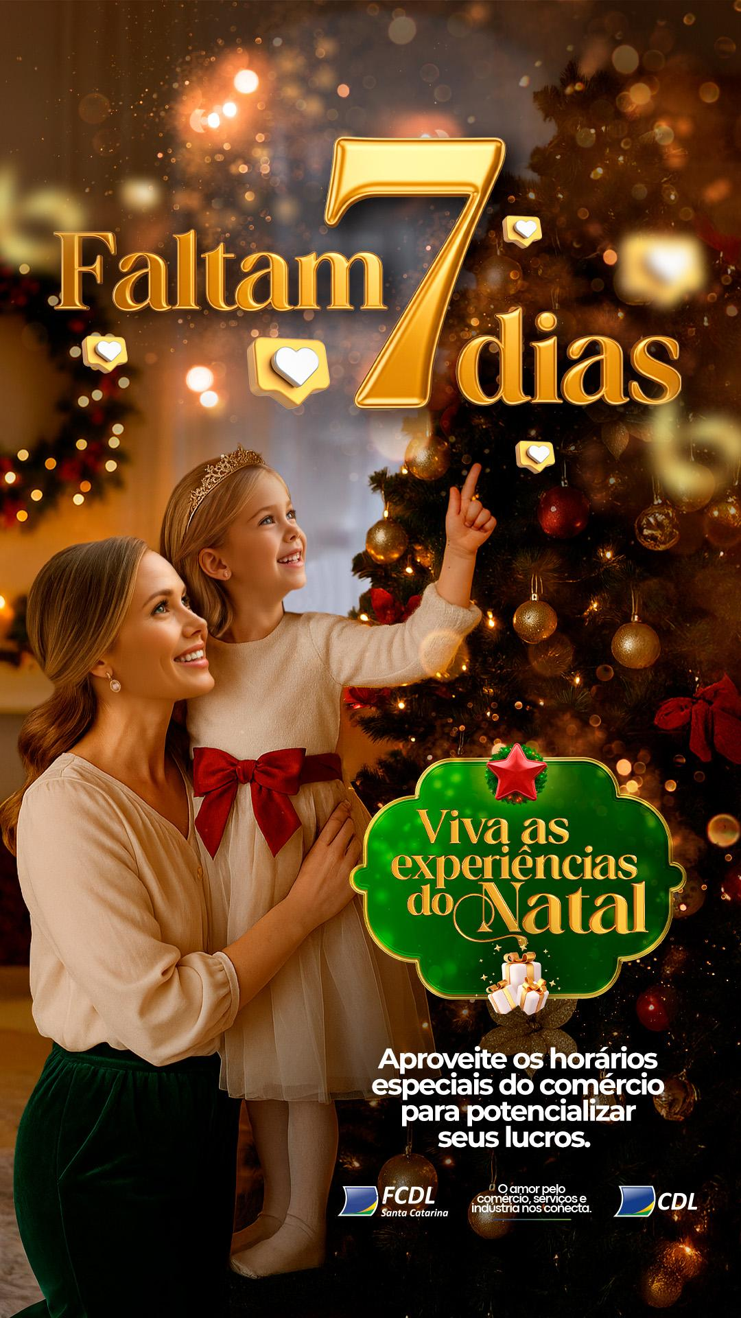

CARD 5 - É AMANHÃ: 24 de dezembro (quarta-feira).
CARD ESTÁTICO
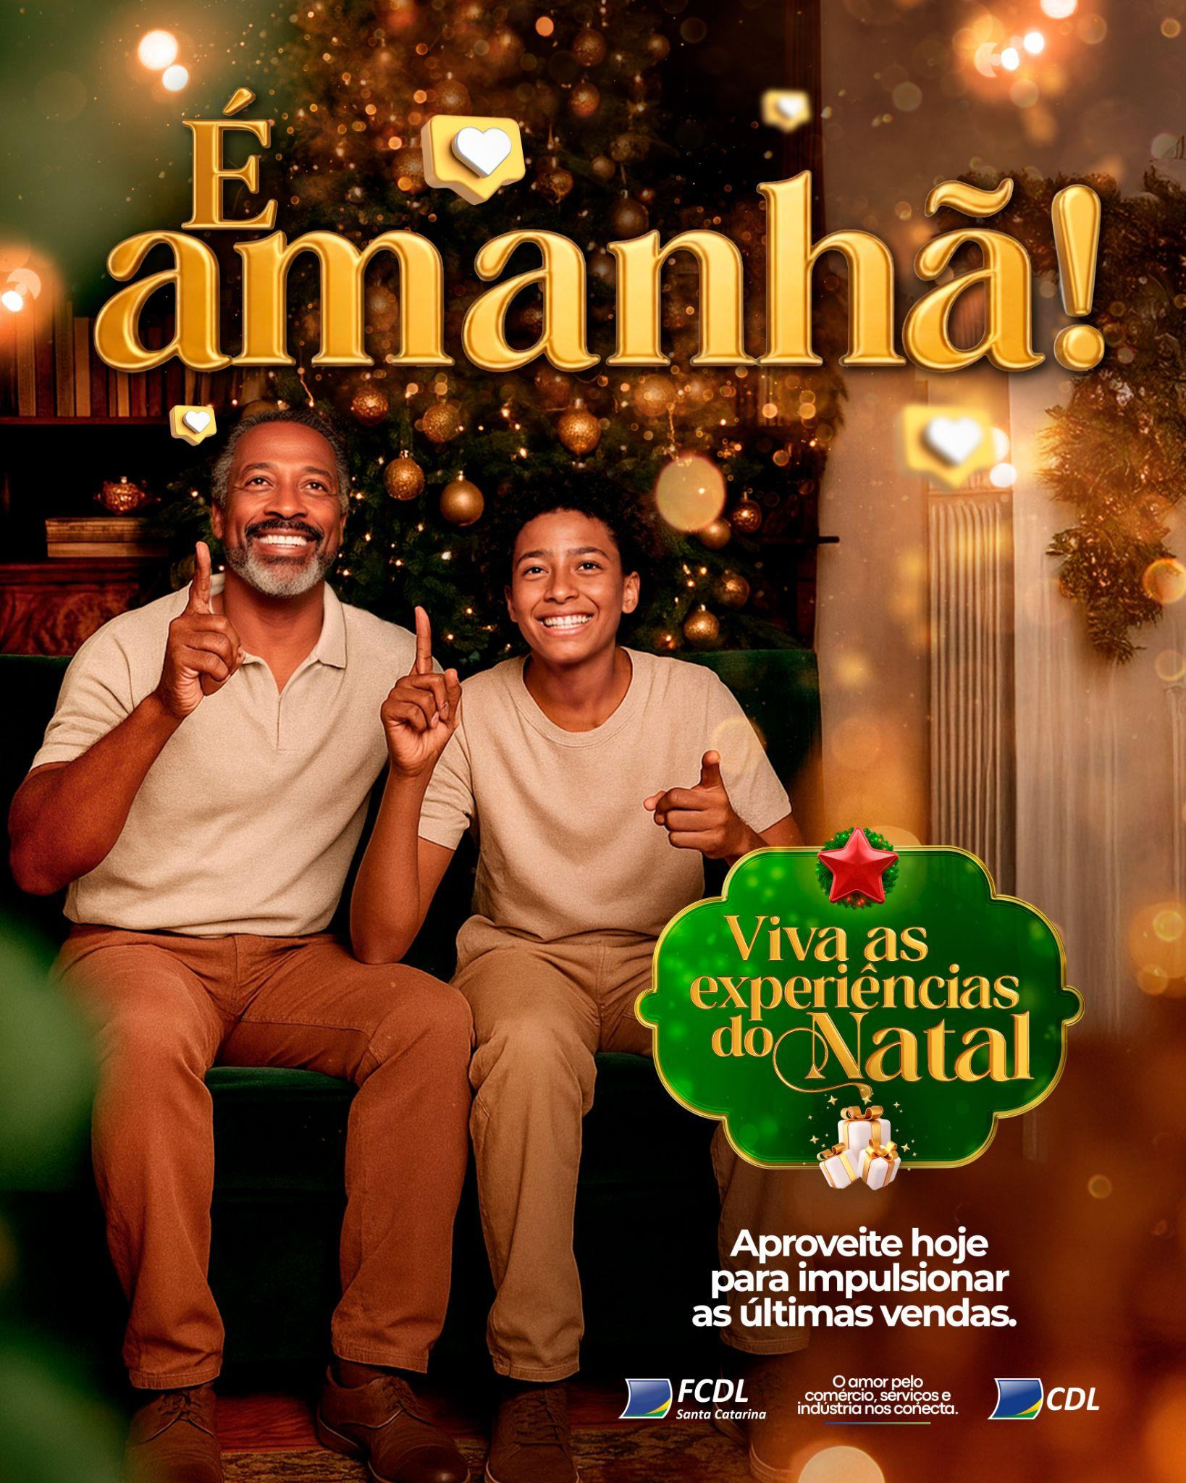
Headline:
Amanhã é Natal! Não perca a oportunidade de presentear quem você mais ama. Aproveite o horário especial do comércio local para surpreender. 🎁❤️💫
#fcdl #cdl #santacatarina #natal #comércio #presente #presentes #emoção

STORIES ESTÁTICO


CARD 6 - Mensagem de Feliz Natal: 25 de dezembro (quinta-feira).
CARD ESTÁTICO

Headline:
A FCDL/SC deseja a você e à sua família um Natal inesquecível, com muita luz, amor e esperança. Feliz Natal! 🎁❤️💫
#fcdl #cdl #santacatarina #natal #comércio #presente #presentes #emoção

STORIES ESTÁTICO


FACEBOOK

CARD LANÇAMENTO 1: 29 de novembro (sábado).
CARD ESTÁTICO
Headline:

Natal é tempo de celebrar com quem mais amamos. Compartilhe toda a emoção com presentes do comércio da sua cidade. 🎁❤️💫

#fcdl #cdl #santacatarina #natal #comércio #presente #presentes #emoção

CARD LANÇAMENTO 2: 1 de dezembro (segunda-feira).
CARD ESTÁTICO
Headline:
Vem chegando o Natal e com ele, o clima mais especial do ano. Quer presentes para emocionar? As melhores opções você encontra no comércio da sua cidade. 🎁❤️💫

#fcdl #cdl #santacatarina #natal #comércio #presente #presentes #emoção

CARD LANÇAMENTO 3: 5 de dezembro (sexta-feira).
CARD ESTÁTICO
Headline:
Quem você mais ama merece um presente incrível. Para viver todo o encnato do Natal, conte com o comércio da sua cidade. 🎁❤️💫

#fcdl #cdl #santacatarina #natal #comércio #presente #presentes #emoção

CARD 4 - FALTAM 7 DIAS: 18 de dezembro (quinta-feira).
CARD ESTÁTICO
Headline:
Falta só uma semana para a data mais emocionante do ano. Aproveite os horários especiais do comércio da sua cidade e garanta os presentes mais inesquecíveis. 🎁❤️💫

#fcdl #cdl #santacatarina #natal #comércio #presente #presentes #emoção

CARD 5 - É AMANHÃ: 24 de dezembro (quarta-feira).
CARD ESTÁTICO
Headline:
Amanhã é Natal! Não perca a oportunidade de presentear quem você mais ama. Aproveite o horário especial do comércio local para surpreender. 🎁❤️💫
#fcdl #cdl #santacatarina #natal #comércio #presente #presentes #emoção

CARD 6 - Mensagem de Feliz Natal: 25 de dezembro (quinta-feira).
CARD ESTÁTICO
Headline:
A FCDL/SC deseja a você e à sua família um Natal inesquecível, com muita luz, amor e esperança. Feliz Natal! 🎁❤️💫
#fcdl #cdl #santacatarina #natal #comércio #presente #presentes #emoção

WHATSAPP
CARD LANÇAMENTO 1: 29 de novembro (sábado).

CARD LANÇAMENTO 2: 1 de dezembro (segunda-feira).

CARD LANÇAMENTO 3: 5 de dezembro (sexta-feira).

CARD 4 - DICAS LOJISTAS: 9 de dezembro (terça-feira).
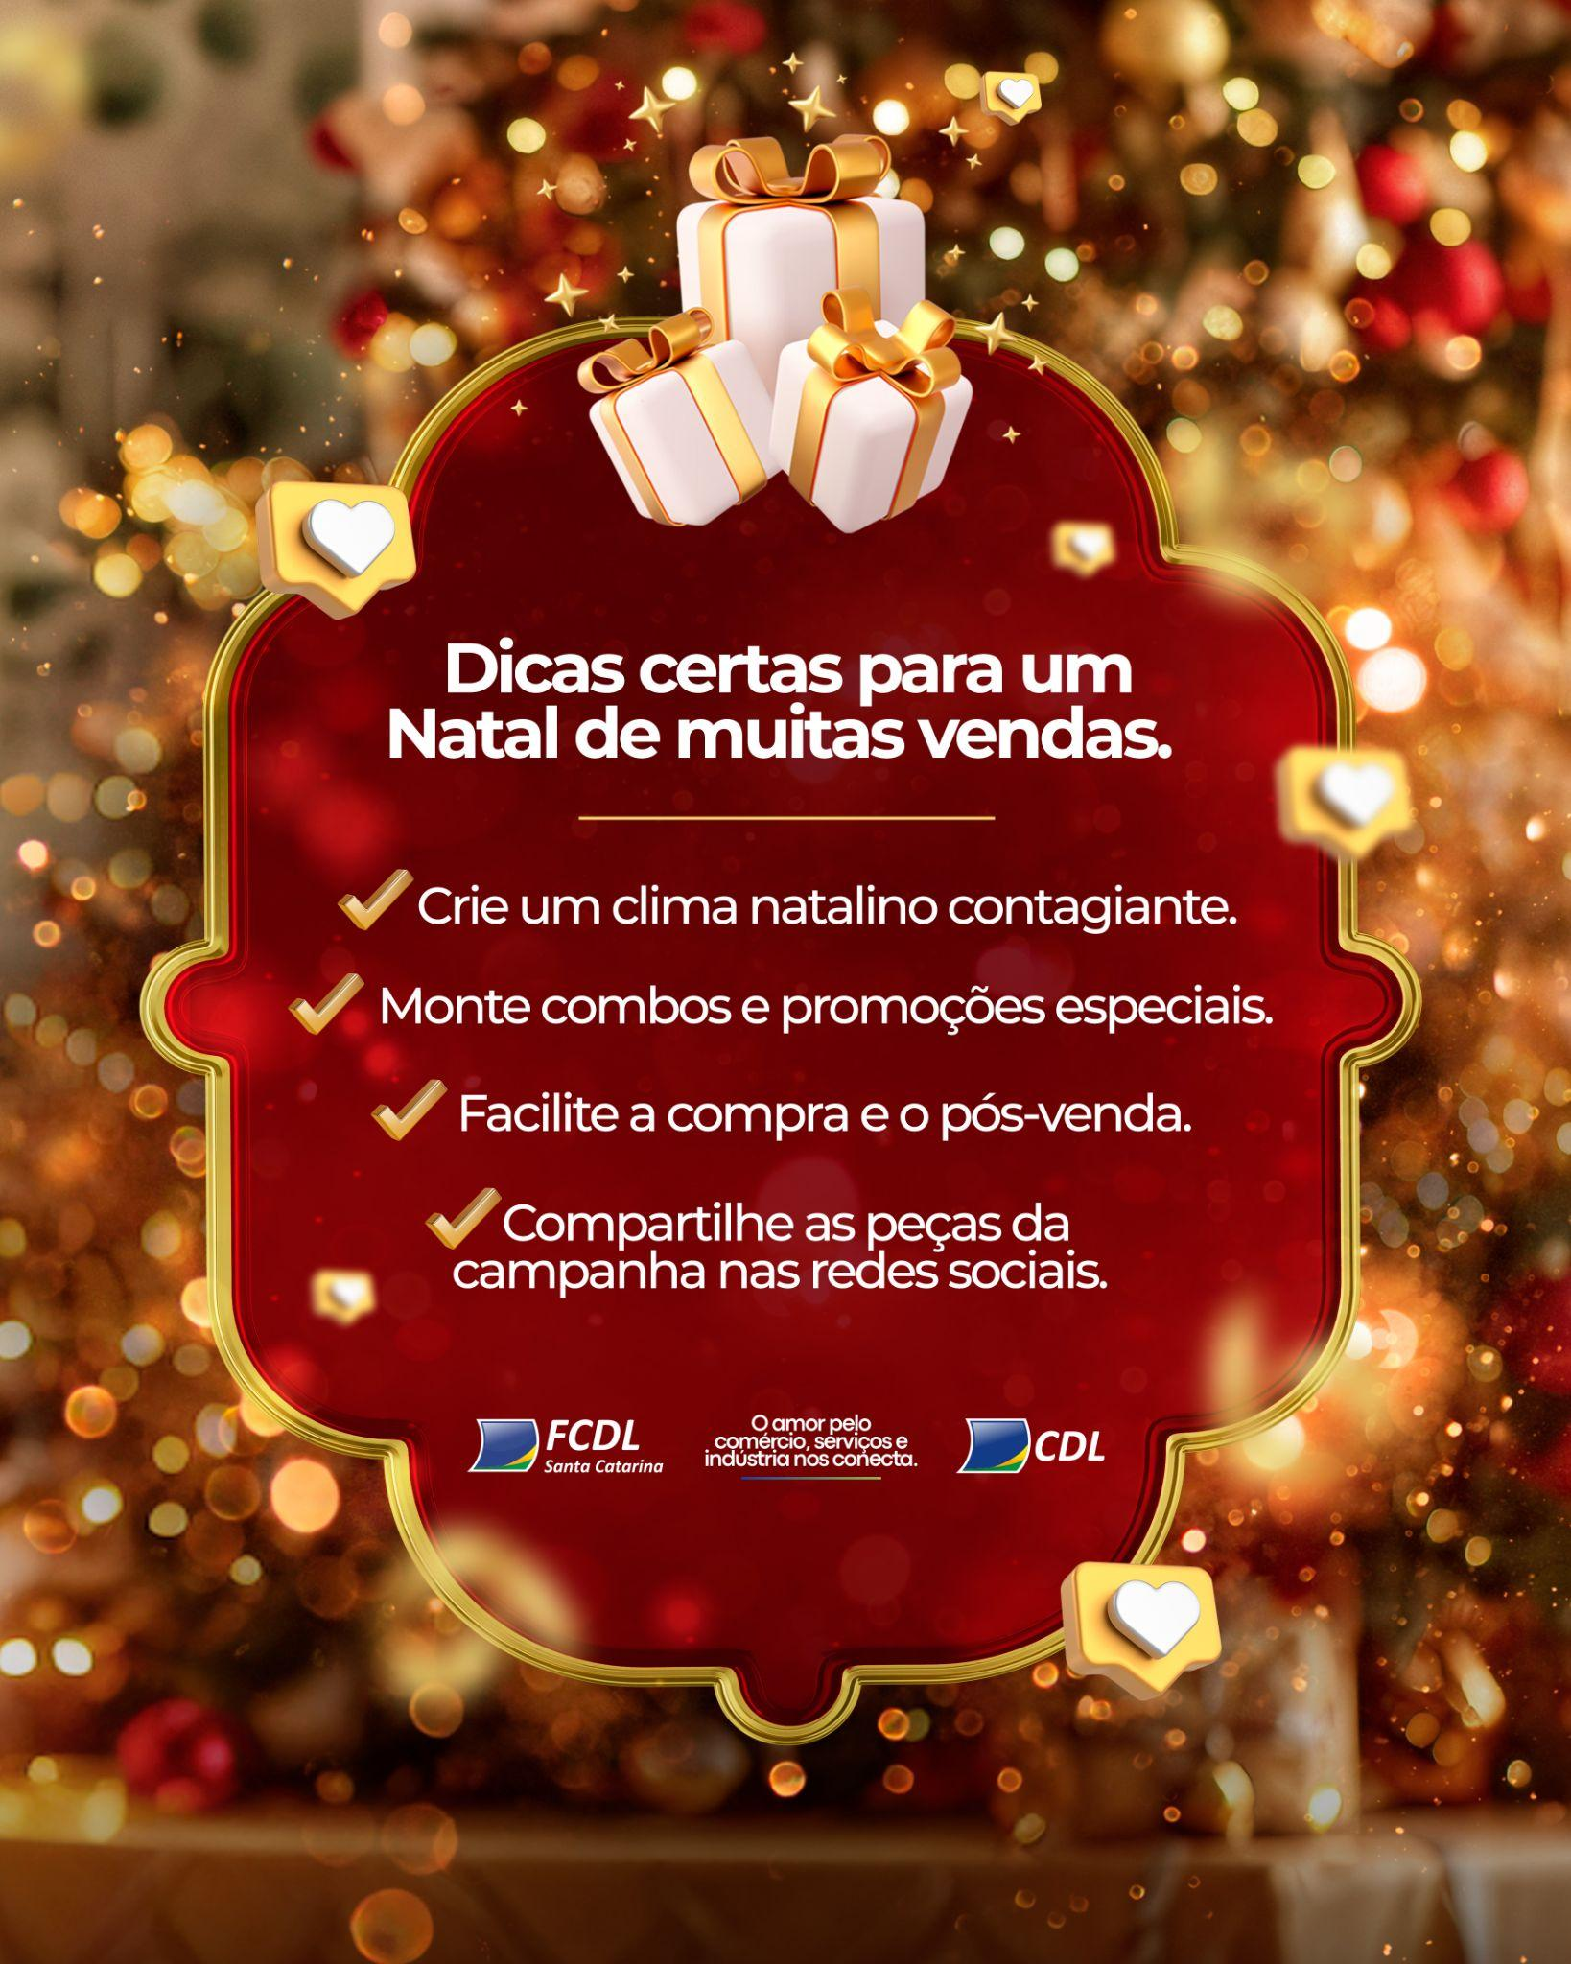

CARD 5 - FALTAM 7 DIAS: 18 de dezembro (quinta-feira).

CARD 6 - É AMANHÃ: 24 de dezembro (quarta-feira).

CARD 7 - Mensagem de Feliz Natal: 25 de dezembro (quinta-feira).

